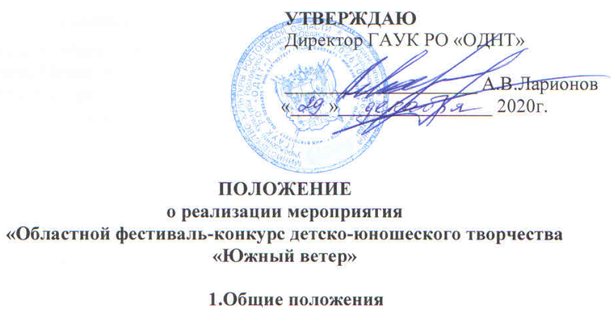

1.1. Мероприятие «Областной фестиваль-конкурс детско-юношеского творчества «Южный ветер» (далее - Мероприятие) проводится в рамках реализации государственной программы Ростовской области «Развитие культуры и туризма».
1.2. Организатором мероприятия является Государственное автономное учреждение культуры Ростовской области «Областной дом народного творчества» (далее ОДНТ).

2. Цели и задачи мероприятия, сроки реализации, показатели (индикаторы) мероприятия
2.1. Создание условий для развития детского творчества и организации интересного и содержательного досуга.
2.2. Содействие реализации творческих способностей и гармоничному развитию личности, воспитанию и гражданскому становлению детей и молодёжи.
2.3. Привлечение подрастающего поколения к активному участию в культурной жизни области.
2.4. Сроки реализации мероприятия март – июнь 2021 года.
2.5. Показатели (индикаторы) мероприятия: количество участников не менее 4500 чел.

3. Порядок проведения мероприятия
3.1. В фестивале-конкурсе принимают участие лучшие детско-юношеские самодеятельные творческие коллективы и отдельные исполнители по двум возрастным категориям:
1 категория – с 6 до 9 лет;
2 категория – с 10 до 14 лет
по следующим жанрам народного творчества:
- инструментальные оркестры и ансамбли в номинациях:
- оркестры и ансамбли народных инструментов;
- эстрадно-музыкальные оркестры и ансамбли (в том числе ВИА);
- соло-исполнители на музыкальных инструментах.
Хронометраж конкурсного выступления (2 произведения) не должен превышать 10 минут.
Для исполнения на конкурсе могут быть использованы:
- обработки, инструментовки, аранжировки музыки для разных составов эстрадно-музыкальных коллективов;
- оригинальные произведения малых форм;
- произведения для солистов в сопровождении ансамбля.
- хореографические коллективы и отдельные исполнители в номинациях:
- детский танец (только в 1-й возрастной категории!) – сюжетная хореографическая композиция, построенная на базовых элементах детского танца;
- народный танец;
- стилизованный народный танец;
- эстрадный танец;
- классический танец;
- бальный танец (только во 2-й возрастной категории!);
- отдельные исполнители (соло, дуэт; без номинаций по жанрам)

Для отбора конкурсных выступлений хореографических коллективов и отдельных исполнителей во II этап, в I этапе представляется по 2 номера в номинации. Допускается участие в нескольких номинациях. Хронометраж каждого номера не более 4-х минут. Не допускается представлять для участия номера, ранее занявшие призовые места в конкурсе.

- вокально-хоровые коллективы и солисты-исполнители в номинациях:
- эстрадный вокал;
- народный вокал;
- академический вокал.
Хронометраж конкурсного выступления (2 разнохарактерных произведения) не должен превышать 10 минут. В номинации «эстрадный вокал» обязательно исполнение одного произведения на русском языке. В номинации «академический вокал» - исполнение хоровых произведений под аккомпанемент фортепиано.
В конкурсной программе оценивается уровень вокально-хорового мастерства и исполнительская культура коллектива, стилистика и художественное воплощение исполняемого произведения.
Критерии оценки выступления творческого коллектива или отдельного исполнителя:
- исполнительское мастерство;
- сценическая культура;
- сценические костюмы;
- соответствие используемого материала возрастной категории исполнителей;
- соответствие номера согласно требованиям по каждой номинации;
- качество музыкальных фонограмм (для коллективов эстрадного пения и хореографических).
Систему оценки выступления творческого коллектива или отдельного исполнителя определяет жюри. Своё решение жюри подтверждает протоколами по каждому жанровому конкурсу.
- творческие студии изобразительного и декоративно-прикладного детского творчества:
- живопись, графика;
- декоративно-прикладное творчество.
Все работы должны иметь этикетку – 3х7 см (для живописи и графики в правом нижнем углу, на лицевой стороне, и оформлены в рамки без стекла).
Название работы
Техника
Ф.И.О. автора, возраст
Территория (район, город)

Максимальный размер работ в номинации «живопись, графика» может быть 100 см. х 100 см.
От территории представляется не более 10-ти работ. Заявки подаются вместе с творческими работами в Областной дом народного творчества.
Критерии оценки работ ИЗО и ДПИ:
- композиционное решение;
- пропорциональные отношения и решение перспективы;
- цветовое соотношение и выразительность цветового решения;
- соответствие поставленной теме.
Участие в конкурсе означает полное и безусловное принятие данного Положения.
3.2. Фестиваль – конкурс проводится в 3 этапа по ВИДЕОМАТЕРИАЛАМ:
I этап – (март, апрель 2021 года) – органы управления культурой муниципальных образований области организуют работу лучших детских творческих самодеятельных коллективов и отдельных исполнителей по подготовке конкурсных программ и работ для участия в областном фестивале – конкурсе и направляют заявки в ОДНТ.

Заявки (Приложение №2) с видеоматериалами предоставляются не позднее, чем за 10 дней до срока проведения соответствующего жанрового конкурса, согласно Приложению №1 к настоящему Положению (видеозаписи конкурсных номеров по электронной почте не принимаются!). Творческие работы ДПИ и изобразительного искусства вместе с заявками (Приложение №3) - до 30 апреля 2021 года по адресу: г. Ростов-на-Дону, пл. Карла Маркса, 5/1, Областной дом народного творчества.
Материалы, предоставленные на конкурсы, не рецензируются и не возвращаются (кроме работ, представленных на конкурс ИЗО и ДПИ).
Некомплектные материалы, или документы, предоставленные после указанного срока, не принимаются к рассмотрению.
Представление заявок на участие в фестивале рассматривается как согласие участников на обработку персональных данных.
Заявка заверяется подписью руководителя органа управления культурой муниципального образования Ростовской области и печатью. Заявки от отдельных коллективов и исполнителей не принимаются.
Специалисты ОДНТ осуществляют отбор лучших выступлений, работ и программ, оценивают их художественный уровень, определяют состав участников II этапа фестиваля-конкурса.
Требования к конкурсным материалам:
- Творческие номера, исполняемые на видео, должны строго соответствовать репертуару, указанному в заявках.
- Каждый номер, должен быть представлен отдельным файлом, в названии видеофайла необходимо указать наименование композиции и коллектива.
- Состав участников коллектива, возраст, и количество человек на видеозаписи должны соответствовать требованиям положения и быть актуальными на момент подачи заявки.
- Выступления должны быть записаны на нейтральном фоне (если иного не требует художественный замысел).
- Запись должна быть выполнена техническими средствами с высоким качеством разрешения видео.
- К участию допускаются только видеозаписи, выполненные в горизонтальном положении экрана.
- Видеосъемка должна производиться с начала и до конца исполнения произведения, без монтажа.
- Отправка заявки на конкурс означает согласие участников на использование материалов третьими лицами (представителями оргкомитета, членами жюри, иными участниками конкурса), а так же публикации конкурсных материалов в информационно-коммуникационной сети Интернет.
- Материалы, не отвечающие вышеуказанным требованиям, могут быть не допущены до участия в конкурсе.
Телефоны для консультаций:
(863) 280-00-36 – (конкурсы творческих коллективов и исполнителей);
(863) 280-00-35 – (конкурс ИЗО и ДПИ).

II этап – (март – июнь 2021 года) – проходит в форме областных конкурсов лучших детских творческих коллективов и исполнителей по ВИДЕОМАТЕРИАЛАМ за исключением выставки работ декоративно-прикладного и изобразительного искусства, которая состоится 1 июня 2021 года в Областном доме народного творчества.
По итогам всех жанровых конкурсов членами жюри проводятся онлайн семинары-практикумы с руководителями коллективов-участников.
По итогам проведения II этапа формируется состав участников III этапа.
III этап – 1 июня 2021г. – заключительный областной Гала-концерт лучших детских творческих коллективов и отдельных исполнителей. Концерт формируется из ВИДЕОМАТЕРИАЛОВ номеров победителей всех жанровых конкурсов. Видеоверсия концерта размещается на официальных Интернет ресурсах ОДНТ.

В целях организации и проведения областного фестиваля-конкурса детско-юношеского творчества «Южный ветер» предусматривается приобретение памятных призов, художественное оформление мероприятия, оплата работы творческо-постановочной группы и членов жюри.

4. Награждение победителей
4.1. Победители областного фестиваля-конкурса во всех жанровых конкурсах, категориях и номинациях награждаются Дипломами 1-й, 2-й и 3-й степени и памятными призами. Всем участникам II этапа фестиваля вручаются благодарственные письма.
4.2. В каждой номинации предусмотрены Гран-При, победители в номинациях удостоенные Гран-При также награждаются памятными призами. Жюри имеет право не присуждать награды данного достоинства.

Приложение №1
к Положению

График
проведения жанровых конкурсов и заключительного концерта
Областного фестиваля-конкурса детско-юношеского творчества
«Южный ветер»

Срок проведения мероприятия: март - июнь 2021 г.

№ | Мероприятие | Дата  проведения
1. | Конкурс детских и юношеских инструментальных оркестров и ансамблей | 25 марта
2. | Конкурс детских и юношеских хореографических коллективов | 7 апреля
3. | Конкурс детских и юношеских вокальных коллективов | 15 апреля
4. | Выставка работ декоративно-прикладного и изобразительного искусства | 1 июня
5. | Заключительный областной праздник лучших детских творческих коллективов и отдельных исполнителей. | Срок размещения на официальных Интернет ресурсах ОДНТ 1 июня

Приложение №2
к Положению
Заявка на участие в жанровых конкурсах областного фестиваля-конкурса
детского и юношеского творчества «Южный ветер»

- Жанр _____________________________________________________________________
- Номинация________________________________________________________________
- Возрастная категория (1 кат. -6-9лет; 2 кат.- 10-14лет)_________________________
- Название коллектива (Ф.И. исполнителя)______________________________________ ____________________________________________________________________________
- В каком учреждении культуры базируется коллектив___________________________
____________________________________________________________________________
- его почтовый адрес (с индексом и телефоном)__________________________________
____________________________________________________________________________
- Дата создания коллектива ___________________________________________________
- Имеет ли звание «народный (образцовый)», в каком году присвоено звание___
- Кол-во участников в конкурсной программе _________________________
- Возраст участников ________________________
Сведения о руководителе:
- Ф.И.О.____________________________________________________________________
- Стаж работы________________ стаж работы с коллективом_____________________
- Образование (что и когда окончил)___________________________________________
- Почетные звания, награды__________________________________________________
- Телефон для связи _________________________________________________________
- Адрес электронной почты___________________________________________________

Программа выступления

№ | Название номера | Композитор, автор текста, аранжировщик,  балетмейстер* | Продолжительность номера  (в мин., сек.)
1.
2.
3.
*В графе указываются реальные авторы произведения, не допустимы в заполнении слова «из репертуара»

Дата заполнения заявки «___» ______________ 20__ г

Руководитель
органа управления культурой
(Ф.И.О.)________________________ (подпись)_________

Подтверждаю согласие на обработку и использование своих персональных данных согласно статьи 3 Федерального закона от 27.07.2006 № 153-ФЗ «О персональных данных».
Руководитель коллектива (исполнитель)
(Ф.И.О.) _____________________________ (подпись)_________
Приложение №3
к Положению
Заявка на участие в конкурсе декоративно-прикладного и изобразительного
искусства областного фестиваля-конкурса детского и юношеского творчества «Южный ветер»

1. Номинация________________________________________________________________
2. Возрастная категория (1 кат. -6-9лет; 2 кат.- 10-14 лет) _________________________

3. Ф.И. автора _______________________________________________________________
4. В каком учреждении культуры базируется коллектив, художник, его почтовый адрес (с индексом), телефон руководителя коллектива __________________________________
____________________________________________________________________________
5. Дата создания кол-ва _______________________________________________________
6. Имеет ли звание «народный (образцовый)», в каком году присвоено звание_________
7. Кол-во участников и их возраст_______________________________________________
Сведения о руководителе:
- Ф.И.О._________________________________________________________________
- Стаж работы ______________ стаж работы с коллективом____________________
- Образование (что и когда окончил)________________________________________
_______________________________________________________________________
- Почетные звания, награды_______________________________________________
__________________________________________________________________________
- Домашний адрес (с телефоном)____________________________________________
__________________________________________________________________________
- Адрес электронной почты________________________________________________

Перечень работ
№ | Название работ | Размеры, техника | Ф.И. автора, возраст
1.
2.
3.
4.
5.
6.

Дата заполнения заявки «___» ______________ 20__ г

Руководитель
органа управления культурой
(Ф.И.О.)________________________ (подпись)_________

Подтверждаю согласие на обработку и использование своих персональных данных согласно статьи 3 Федерального закона от 27.07.2006 № 153-ФЗ «О персональных данных».
Руководитель коллектива (исполнитель)
(Ф.И.О.) _____________________________ (подпись)_________

